**UNIVERSIDADE ESTÁCIO DE SÁ**

**CAMPUS RIO BRANCO, JUIZ DE FORA, MG**

**ANÁLISE DE DADOS PARA O APRIMORAMENTO FINANCEIRO E CONTROLE DE ESTOQUE**

**Nomes dos discentes:**

**Tarcísio Alves Machado**

**Leonardo Carvalho Rezende**

**Júlio Cesar Sacilloti Silva**

**Floriano Borges da Silva Neto**

**Nome do professor orientador:**  
**Anderson Barbosa da Cruz**

**2024**

**Juiz de Fora - MG**

Sumário

1. DIAGNÓSTICO E TEORIZAÇÃO 3

1.1. Identificação das partes interessadas e parceiros 3

1.2. Problemática e/ou problemas identificados 3

1.3. Justificativa 3

1.4. Objetivos/resultados/efeitos a serem alcançados (em relação ao problema identificado e sob a perspectiva dos públicos envolvidos) 3

1.5. Referencial teórico (subsídio teórico para propositura de ações da extensão) 3

2. PLANEJAMENTO E DESENVOLVIMENTO DO PROJETO 4

2.1. Plano de trabalho (usando ferramenta acordada com o docente) 4

2.2. Descrição da forma de envolvimento do público participante na formulação do projeto, seu desenvolvimento e avaliação, bem como as estratégias pelo grupo para mobilizá-los. 4

2.3. Grupo de trabalho (descrição da responsabilidade de cada membro) 4

2.4. Metas, critérios ou indicadores de avaliação do projeto 4

2.5. Recursos previstos 5

2.6. Detalhamento técnico do projeto 5

3. ENCERRAMENTO DO PROJETO 5

3.1. Relatório Coletivo (podendo ser oral e escrita ou apenas escrita) 5

3.2. Avaliação de reação da parte interessada 5

3.3. Relato de Experiência Individual 5

3.1. CONTEXTUALIZAÇÃO 5

3.2. METODOLOGIA 6

3.3. RESULTADOS E DISCUSSÃO: 6

3.4. REFLEXÃO APROFUNDADA 6

3.5. CONSIDERAÇÕES FINAIS 6

# DIAGNÓSTICO E TEORIZAÇÃO

## Identificação das partes interessadas e parceiros

O Açougue do Francisco é uma empresa familiar localizada no centro da cidade de Juiz de Fora, Minas Gerais, com foco exclusivo na venda de carnes no varejo e no atacado. Presente no mercado há mais de 13 anos, a empresa apresenta-se como uma empresa parceira ideal para a realização deste projeto acadêmico. O projeto foi desenvolvido pelo grupo formado por Tarcísio Alves Machado, Leonardo Carvalho Rezende, Júlio Cesar Sacilloti Silva e Floriano Borges da Silva Neto.

*Figura 1 – Foto da fachada do estabelecimento*

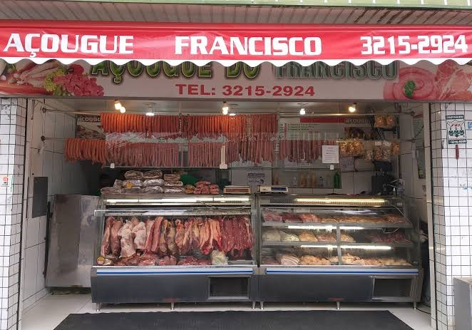

Disponível em: <https://www.facebook.com/acouguedofrancisco?mibextid=ZbWKwL>

*Figura 2 – Foto da carta de aceite da empresa*

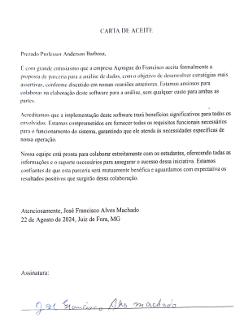

*Fonte: Equipe de desenvolvimento*

## Problemática e/ou problemas identificados

As reuniões com a empresa parceira evidenciaram uma dificuldade persistente em otimizar a gestão financeira e adequar a oferta de produtos às demandas do mercado. A falta de compreensão das necessidades dos consumidores em determinados períodos, combinada com a volatilidade do mercado, resulta em flutuações significativas no fluxo de caixa. Essa instabilidade, caracterizada por picos de receita seguidos por períodos de escassez, compromete o planejamento estratégico da empresa e a satisfação do cliente. A consequência direta é a dificuldade em alocar recursos de forma eficiente para atender às demandas do mercado e garantir a sustentabilidade do negócio.

## Justificativa

A análise de big data, aplicada ao histórico de compras e vendas da empresa parceira, apresenta-se como uma solução promissora para os desafios enfrentados pela empresa. Ao explorar grandes volumes de dados, é possível identificar padrões e correlações para que posam ser utilizadas para otimizar a gestão de estoque, e aprimorar a experiencia geral do cliente. E com isso, a empresa poderá desenvolver uma estratégia comercial mais alinhada às necessidades do mercado.

## Objetivos/resultados/efeitos a serem alcançados (em relação ao problema identificado e sob a perspectiva dos públicos envolvidos)

O objetivo principal deste projeto é desenvolver um modelo de análise de big data para identificar padrões de consumo nos dados de compra da empresa parceira. Através dessa análise, busca-se:

* Compreender as demandas dos clientes: Identificar os produtos mais procurados, os períodos de maior demanda e as preferências dos consumidores.
* Otimizar a gestão de estoque: Prever a demanda futura e ajustar os níveis de estoque de acordo com as demandas do mercado.
* Melhorar a tomada de decisão: Desenvolver uma estratégia comercial alinhada às necessidades dos clientes e às tendências do mercado

## Referencial teórico (subsídio teórico para propositura de ações da extensão)

Breve exposição e discussão dos referenciais teóricos utilizados para entender e esclarecer a situação-problema que orienta o projeto, apresentando-as e relacionando-as com o desenvolvimento do projeto. O referencial teórico escolhido deve ser assertivo para justificar as escolhas das ações formuladas, ou seja, obras e autores citados devem apresentar respostas teóricas-científicas apropriadas para os desafios enfrentados durante a execução do projeto de extensão. Aqui no mínimo 3 (três) autores deverão ser referenciados (ver referências bibliográficas da disciplina e outras a critério do professor e ou dos acadêmicos). Sugere-se mínimo de 500 caracteres e máximo de 3 (três) páginas.

# PLANEJAMENTO E DESENVOLVIMENTO DO PROJETO

## Plano de trabalho (usando ferramenta acordada com o docente)

O desenvolvimento deste projeto acadêmico iniciou-se em 29 de agosto de 2024, com a primeira fase, que corresponde ao levantamento de requisitos, e tem a sua conclusão esperada para 8 de outubro de 2024, com a finalização da documentação do projeto.

Para o acompanhamento das tarefas, utilizou-se a plataforma Trello, além de uma tabela detalhada contendo as tarefas, datas e responsáveis.

|  |  |  |
| --- | --- | --- |
| Tarefa | Data | Responsável |
| Levantamento de Requisitos | 29/8/2024 | Leonardo e Floriano |
| Análise de requisitos | 29/8/2024 até 5/9/2024 | Julho, Leonardo e Floriano |
| Obtenção dos dados | 5/9/2024 até 12/9 | Tarcisio |
| Digitalização dos dados | 12/9/2024 até 3/10/2024 | Tarcisio |
| Criação do código | 3/10/2024 até 17/10 | Tarcisio |
| Teste do código | 17/10/2024 até 24/10/2024 | Tarcisio e Julho |
| Avaliação da empresa | 24/10/2024 até 31/10 | Leonardo e Julho |
| Finalização da documentação | 31/10/2024 até 8/10/2024 | Leonardo e Floriano |

*Figura 3 – Foto da plataforma trello*

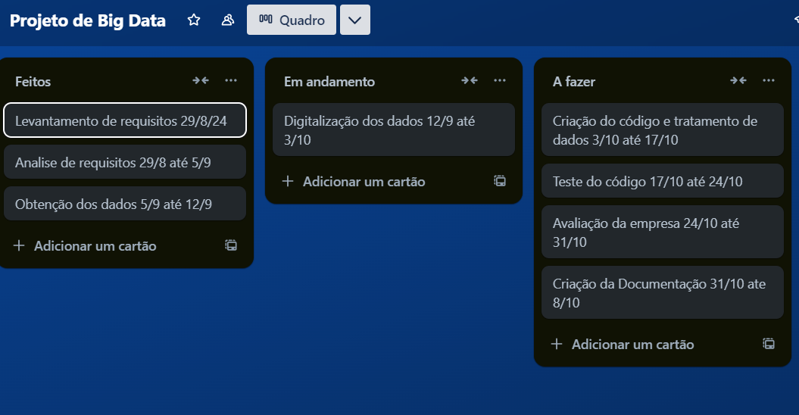

*Fonte: Equipe de desenvolvimento*

Além do Trello, que foi utilizado para o gerenciamento de tarefas, diversas outras ferramentas tecnológicas foram empregadas no desenvolvimento deste projeto, contribuindo para a organização, eficiência e controle de versionamento. As principais ferramentas utilizadas foram:

* GitHub: O GitHub foi uma ferramenta essencial para o controle de versionamento e a colaboração entre os membros da equipe. Ele permitiu que cada membro trabalhasse em partes específicas do código simultaneamente, sem risco de sobrescrever o trabalho dos outros. Além disso, o GitHub facilita o rastreamento de alterações e reverte rapidamente para versões anteriores, caso necessário, o que é especialmente útil para a resolução de problemas e testes.

*Figura 4 – Foto da plataforma Git Hub*

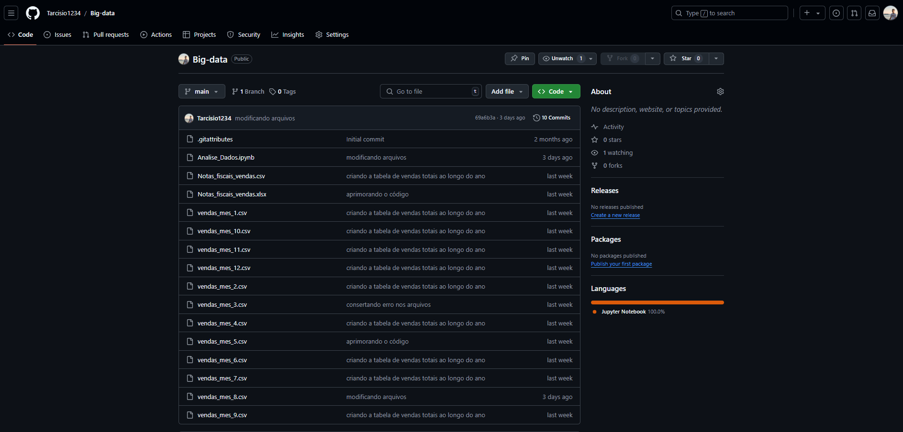

Fonte: https://github.com/Tarcisio1234/Big-data

* Excel: O Excel foi usado para organizar, tratar e analisar os dados coletados pela empresa parceira. Sua função neste projeto foi central, pois permitiu a manipulação rápida de grandes conjuntos de dados e a criação de tabelas e gráficos para visualizar padrões e tendências. Além disso, a equipe utilizou as funcionalidades de filtragem e formatação do Excel para limpar dados, corrigir inconsistências e padronizar informações, facilitando o processamento posterior.

*Figura 5 – Foto do Aplicativo Exel*

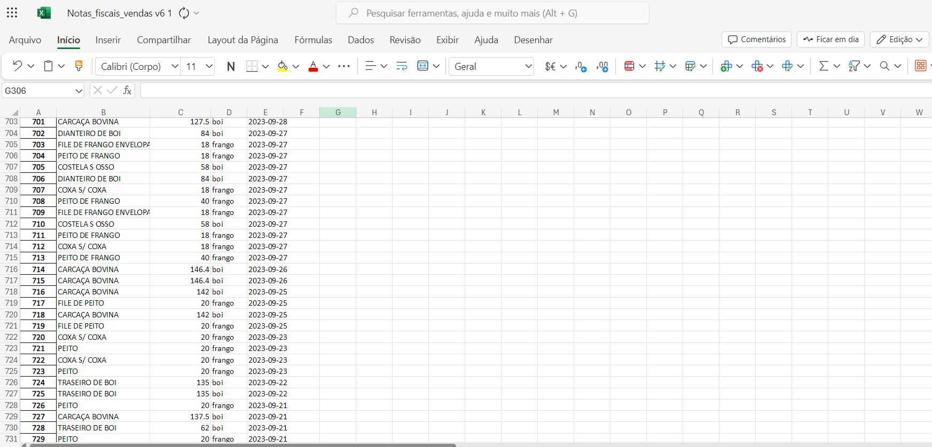

*Fonte: Equipe de desenvolvimento*

* Visual Studio Code: O Visual Studio Code foi o editor de código-fonte escolhido para o desenvolvimento do software. Com seus recursos de extensão e suporte a diversas linguagens de programação, ele foi fundamental para o trabalho eficiente dos desenvolvedores. A ferramenta possibilitou o uso de extensões como o Prettier e o Live Server, que ajudam a manter o código organizado e a realizar testes locais em tempo real, respectivamente.

*Figura 6 – Foto do aplicativo Visual Studio*  
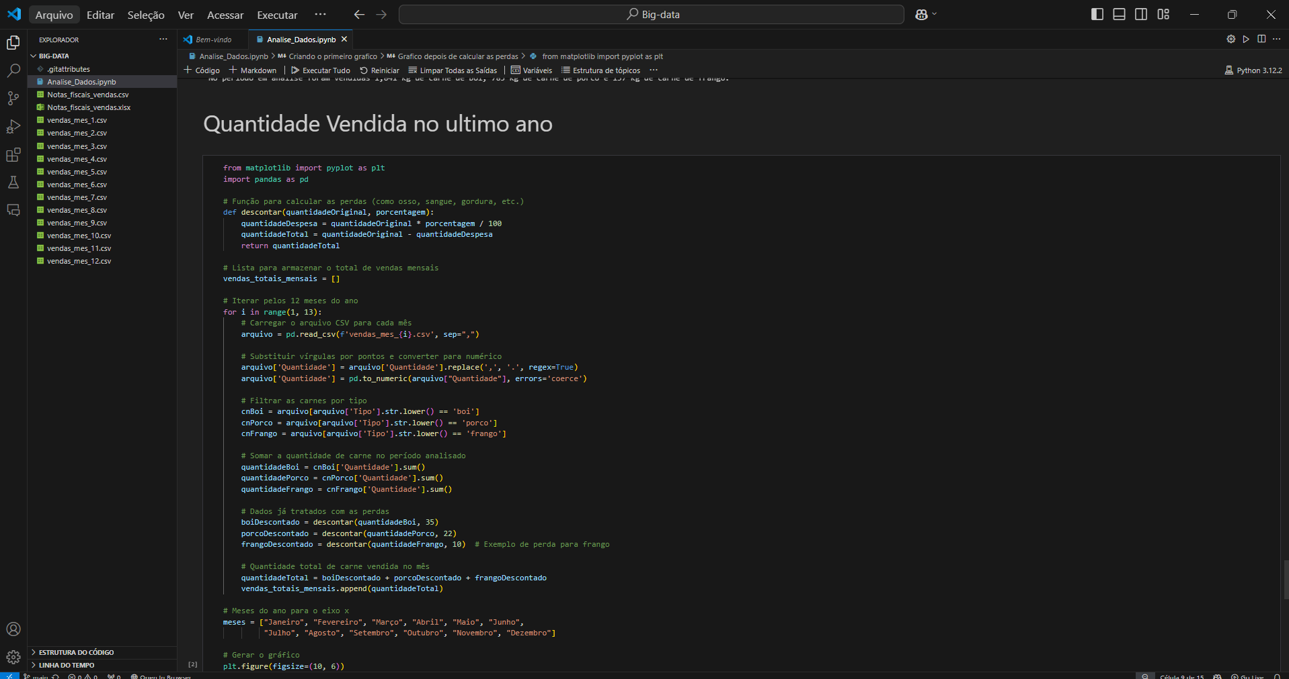

*Fonte: Equipe de desenvolvimento*

## Descrição da forma de envolvimento do público participante na formulação do projeto, seu desenvolvimento e avaliação, bem como as estratégias pelo grupo para mobilizá-los.

A empresa parceira colabora de maneira constante para o desenvolvimento do projeto, por meio de reuniões presenciais e online, além de trocas frequentes de informações via aplicativos de mensagens. A empresa também oferece suporte ao grupo acadêmico por meio da disponibilização de uma grande quantidade de dados, elemento fundamental para o sucesso do projeto.

A equipe acadêmica mantém a empresa informada sobre o progresso do desenvolvimento, enviando feedbacks regulares e pequenos formulários para assegurar que o projeto atenda às expectativas definidas.

*Foto 4: Reunião da equipe de desenvolvimento com a empresa parceira*

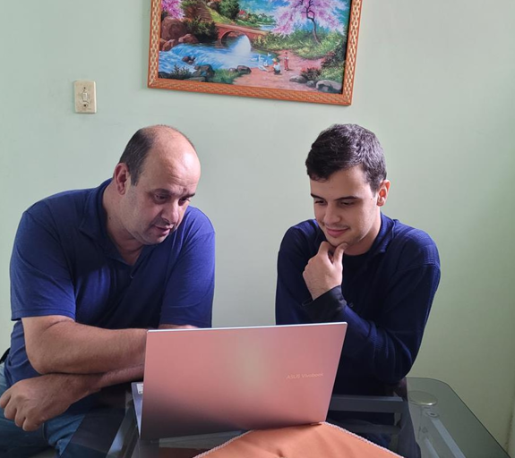

*Fonte: Equipe de desenvolvimento*

*Foto 5: Reunião da equipe de desenvolvimento com a empresa parceira*

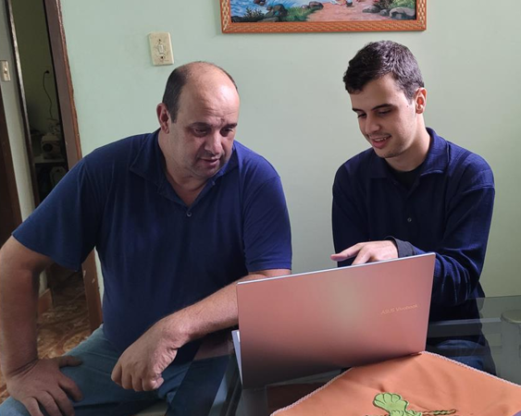

*Foto 6: Formulário enviado para a empresa parceira*

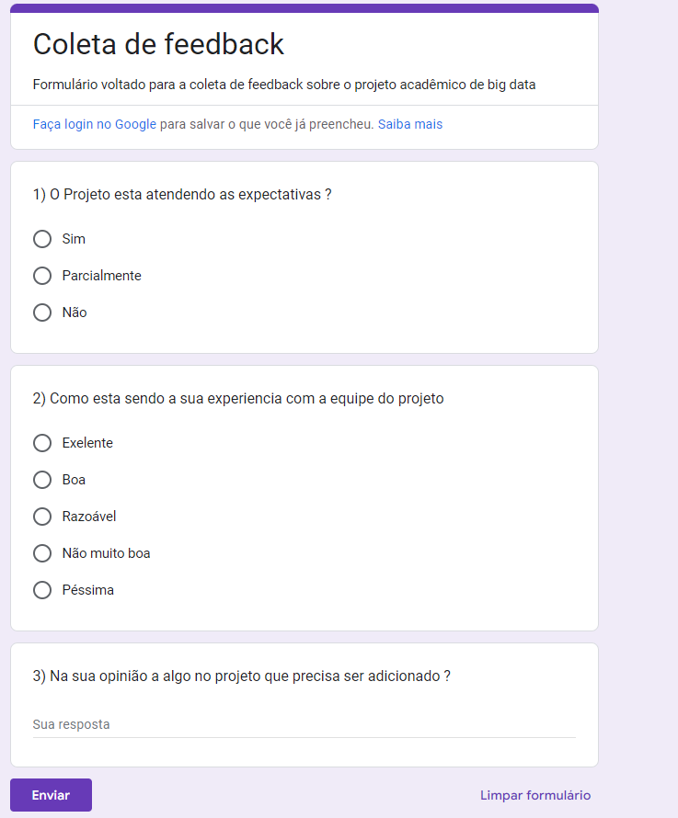

Disponível em: https://forms.gle/jbmcgJmBnVcchwYy9

*Foto 7: Email da empresa parceira com alguns dados da empresa*

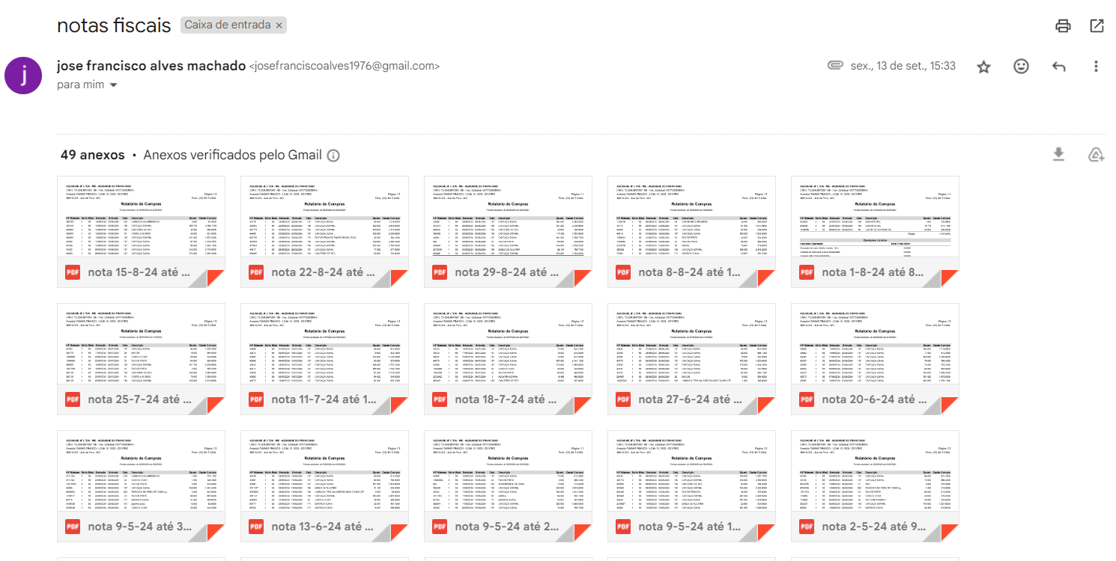

## Grupo de trabalho (descrição da responsabilidade de cada membro)

A equipe foi estrategicamente dividida em quatro frentes de trabalho para otimizar o desenvolvimento e assegurar que cada aspecto do projeto fosse devidamente atendido. Tarcísio, na função de desenvolvedor, assumiu a responsabilidade pela construção do software e pela organização dos dados, tarefas essenciais para estabelecer uma base sólida e estruturada para a aplicação. Floriano, atuando como documentador, registrou minuciosamente todas as etapas do processo de desenvolvimento, o que garantiu a transparência e permitiu um acompanhamento detalhado do progresso do projeto, facilitando a rastreabilidade das decisões e mudanças. Leonardo, com foco na experiência do usuário, concentrou-se em assegurar que o produto final fosse intuitivo e alinhado às expectativas e necessidades específicas da empresa parceira, contribuindo para uma usabilidade eficiente. Júlio César, também na função de desenvolvedor, colaborou na construção do software, dedicando-se especialmente à realização de testes e à correção de possíveis bugs, o que foi crucial para o funcionamento correto e a estabilidade do sistema. Essa divisão de responsabilidades permitiu que a equipe aproveitasse ao máximo as habilidades individuais de cada membro, promovendo um desenvolvimento mais eficiente e focado.

## Metas, critérios ou indicadores de avaliação do projeto

Para o desenvolvimento deste projeto, foram estabelecidas metas detalhadas para cada etapa. Cada etapa foi planejada com critérios e indicadores específicos para avaliar a efetividade do projeto, conforme descrito a seguir:

1. **Levantamento de Requisitos:** Foram realizadas reuniões presenciais e virtuais com a empresa parceira, durante as quais as necessidades e expectativas do cliente foram identificadas de forma detalhada. Nesta fase, foi fundamental definir quais funcionalidades e resultados eram desejados pelo cliente, assegurando um alinhamento claro dos objetivos do projeto. O indicador de sucesso nesta etapa foi a obtenção de um documento de requisitos completo e aprovado pela empresa.
2. **Análise de Requisitos:** A partir dos dados levantados, foi realizada uma análise minuciosa para avaliar a viabilidade técnica e operacional dos requisitos. Essa etapa incluiu o planejamento do cronograma do projeto e a definição de metas intermediárias. O sucesso nesta etapa foi medido pela elaboração de um cronograma detalhado e validado, com todas as etapas planejadas para otimizar o uso dos recursos.
3. **Obtenção dos Dados:** A empresa parceira forneceu os dados necessários para análise, o que incluiu dados financeiros e operacionais relevantes para o estudo. A equipe verificou a completude e precisão dos dados recebidos. O indicador de sucesso aqui foi o recebimento completo e adequado dos dados, confirmado por meio de checklist interno de verificação.
4. **Digitalização dos Dados:** Os dados em formato físico foram digitalizados e organizados em uma planilha Excel para facilitar o tratamento e a análise. Esse processo de digitalização garantiu que as informações estivessem prontamente disponíveis para manipulação e análise. O critério de sucesso foi a conclusão da digitalização de todos os dados.
5. **Desenvolvimento do Código:** A construção do código envolveu a criação de algoritmos para tratamento, filtragem e análise dos dados. Esse código foi desenvolvido com o objetivo de automatizar processos de análise, permitindo resultados mais rápidos e precisos. O sucesso foi medido pela conclusão do código conforme as especificações de requisitos.
6. **Teste do Código:** Após o desenvolvimento, o código foi submetido a testes rigorosos para identificar e corrigir possíveis erros que pudessem comprometer a precisão da análise. Essa fase foi fundamental para garantir a confiabilidade dos resultados. Os testes foram bem-sucedidos quando os indicadores de erro foram eliminados e o código mostrou resultados consistentes e corretos.
7. **Avaliação pela Empresa:** Com o protótipo finalizado, foi solicitada a avaliação da empresa parceira para verificar se o produto atendeu às expectativas e necessidades iniciais. Esta avaliação foi coletada por meio de um formulário e entrevistas com os representantes da empresa. O critério de sucesso foi a obtenção de um feedback positivo, evidenciando que o projeto atendeu aos objetivos acordados.
8. **Finalização da Documentação:** Por fim, toda a documentação necessária foi preenchida, detalhando cada etapa do projeto, resultados obtidos e eventuais melhorias sugeridas. Esse documento visa fornecer uma visão completa do desenvolvimento e facilitar a compreensão para futuras referências. O sucesso desta etapa foi confirmado com a revisão e aprovação da documentação finalizada.

## Recursos previstos

Descrever os recursos previstos (materiais, institucionais e humanos) para o desenvolvimento do projeto. Esclarecer que qualquer indicação de gastos financeiros deve apontar a fonte

deste recurso. Sugere-se dar preferência a estratégias que minimizem ao máximo possível o dispêndio de custos financeiros, tendo em vista que as IES não possuem previsão de recursos específicos para a execução de projetos de extensão a serem desenvolvidos nas disciplinas da matriz curricular.

## Detalhamento técnico do projeto

Descrever a solução de Tecnologia da Informação desenvolvida, conforme etapas definidas no item 14 – Procedimentos de Ensino-Aprendizagem do Plano de Ensino, etapa 4.

# ENCERRAMENTO DO PROJETO

## Relato Coletivo:

O presente projeto acadêmico, realizado em parceria com a empresa Açougue do Francisco, teve como objetivo principal otimizar tanto a gestão financeira quanto a experiência do consumidor. Esta iniciativa se baseou em uma análise abrangente de um conjunto significativo de dados operacionais e financeiros da empresa, permitindo identificar padrões de consumo, tendências de mercado e possíveis melhorias nos processos internos.

A metodologia utilizada incluiu a coleta, organização e análise detalhada dos dados de compras de um período específico, bem como a aplicação de técnicas de análise de dados para identificar variações sazonais, picos e quedas na demanda, além de padrões de compra dos consumidores do estabelecimento. Com essas informações, foi possível criar uma visão clara das flutuações de mercado e dos fatores que impactam o desempenho financeiro da empresa.

Em geral, o desenvolvimento desse projeto acadêmico foi desafiador, porém os resultados obtidos foram positivos e fundamentais para o desenvolvimento de uma estratégia de mercado mais assertiva e direcionada, levando em conta períodos de alta e baixa demanda. A análise permitiu entender melhor as variações financeiras típicas do setor varejista de carnes, contribuindo para que o açougue pudesse adotar uma postura proativa em sua gestão. Além disso, esses dados oferecem à empresa uma base sólida para decisões estratégicas focadas na melhoria dos processos internos, proporcionando um atendimento mais eficiente e com produtos mais interessantes para os consumidores.

A colaboração da empresa parceira foi essencial para o desenvolvimento deste projeto, oferecendo suporte constante por meio de reuniões com seus representantes. Esse envolvimento proporcionou uma troca valiosa de informações, o que foi fundamental para alcançar os objetivos estabelecidos. De forma geral, a experiência do grupo foi muito positiva, trazendo novos desafios que resultaram em aprendizados importantes para ambos os lados.

### Avaliação de reação da parte interessada

Realizar avaliação de reação com a parte interessada (ex: formulário, entrevista gravada em áudio/vídeo, depoimento em áudio/vídeo etc.), para que o efetivo atingimento dos objetivos socioncomunitários propostos fique evidente.

## Relato de Experiência Individual (Pontuação específica para o relato individual)

Nome: Tarcísio Alves Machado

Matrícula: 202402265571

Orientador: Anderson Barbosa da Cruz

### CONTEXTUALIZAÇÃO

Nesse presente projeto, assumi o papel de desenvolvedor, com envolvimento em diversas etapas cruciais. Além da implementação técnica das soluções propostas, participei do levantamento e análise de requisitos junto à equipe, contribuindo para a definição precisa das funcionalidades a serem desenvolvidas. E colaborei na elaboração da documentação.

### METODOLOGIA

O projeto teve início com a etapa de levantamento de requisitos, realizada em uma reunião presencial com a parte interessada. Esse encontro foi essencial para compreendermos as necessidades específicas do cliente, considerando as particularidades do seu tipo de comércio.

Com base nesse levantamento, buscamos atingir os objetivos definidos pelo grupo e atender às expectativas da parte interessada de forma alinhada e prática. Assim, o projeto começou oficialmente em 29 de agosto de 2024, com a etapa de levantamento de requisitos, seguida pela fase de desenvolvimento do software, que teve início em 26 de setembro de 2024. Finalmente, a conclusão do projeto ocorreu em 7 de novembro de 2024.

### RESULTADOS E DISCUSSÃO:

Participar do projeto acadêmico foi, de modo geral, uma experiência bastante interessante. Tive a oportunidade de compreender melhor a visão de mercado de uma empresa em um ramo distinto, o que ampliou minha visão para diferentes abordagens. Além disso, explorei novas formas de resolver problemas e refinei minhas habilidades de programação trabalhando com uma tecnologia na qual nunca trabalhei antes.

### REFLEXÃO APROFUNDADA

O relato da experiência coletiva não apresenta diferenças significativas em relação à minha experiência individual. De modo geral, a vivência foi positiva. Trabalhar em equipe foi desafiador, considerando alguns inconvenientes internos enfrentados ao longo do projeto, mas ainda assim conseguimos alcançar os objetivos definidos pela empresa. Além disso, embora os desafios tenham sido complexos, eles possibilitaram um aprendizado amplo e diversificado.

### CONSIDERAÇÕES FINAIS

A parceria estabelecida entre a empresa e nossa equipe fortaleceu significativamente os laços entre ambas as partes, criando uma base sólida para possíveis colaborações futuras. Além disso, há oportunidades para aprimorar o projeto atual, como a ampliação do período de coleta de dados, o que permitiria uma análise ainda mais precisa dos resultados. Outro aspecto relevante seria a coleta de dados individuais de compra dos clientes, o que possibilitaria uma compreensão mais aprofundada do perfil de consumo de cada um. Com isso, a empresa poderia oferecer uma experiência mais personalizada, ajustada às preferências e necessidades específicas de cada cliente.